Конспект непосредственно-образовательной деятельности в старшей группе по художественно-эстетическому развитию образовательная область «Художественное творчество» «Гроздья рябины»

Автор– разработчик: Шумилова Наталья Николаевна

Воспитатель группы старшего возраста (5-6 лет) ГБДОУ №57

Участники: дети

**Цель:** Развитие художественно — творческих способностей у детей.

**Задачи:** Формировать интерес к виду изобразительной деятельности — аппликации. Учить приемам приклеивания. Учить детей цветовому и композиционному построению изображения. Воспитывать художественный вкус.

**Цели:**

* закреплять [прием](http://ds88.ru/5160-mnemotekhnika-kak-priem-obucheniya-v-razlichnykh-vidakh-rechevoy-deyatelnosti.html) «скатывания», наклеивать их на [лист](http://ds88.ru/7647-rabota-s-bumagoy--origami--volshebnyy-list-bumagi-igrushka-iz-bumazhnogo-lista.html) [бумаги](http://ds88.ru/264-veselaya-poloska--modelirovanie-iz-poloski-bumagi-s-detmi-starshego-doshkolnogo-vozrasta-po-tipu-tekhniki-kvillig.html), учить [делать](http://ds88.ru/5003-meropriyatie-po-formirovaniyu-navykov-sotrudnichestva-i-sotsialnoy-kompetentnosti-u-detey-srednego-vozrasta--tema-posmotrite-na-menya--vot-chto-umeyu-delat-ya.html) гроздья из [мятой](http://ds88.ru/4424-konspekt-provedeniya-kompleksnogo-zanyatiya-po-risovaniyu-na-myatoy-bumage-v-podgotovitelnoy-k-shkole-gruppe-puteshestvie-v-korolevstvo-krivykh-zerkal.html) бумаги
* [развивать](http://ds88.ru/3062-kak-razvivat-poznavatelnuyu-aktivnost-detey-doshkolnogo-vozrasta.html) мелкую моторику [рук](http://ds88.ru/312-vzaimodeystvie-s-semey-v-razvitii-melkoy-motoriki-ruk-u-detey-doshkolnogo-vozrasta-iz-opyta-raboty.html)
* воспитывать [любовь к](http://ds88.ru/7675-rabota-s-roditelyami--stsenariy-sportivnogo-prazdnika-papa--mama--ya--sportivnaya-semya-v-ramkakh-programmy-lyubov-k-sportu-s-detstva.html) природе, [уважительное отношение](http://ds88.ru/2331-integrirovannoe-zanyatie-uvazhitelnoe-otnoshenie-k-trudu-khleborobov.html) к окружающим.

**Предварительная работа**: Рассматривание [репродукций картин](http://ds88.ru/8251-rassmatrivanie-i-sravnenie-reproduktsiy-kartin-khudozhnikov-i-i--levina--zolotaya-osen--i-s--ostroukhov--zolotaya-osen--znakomstvo-s-khudozhnitsey-samorodkom-tyazhinskogo-rayona-a-i--stykut-i-rassmatr.html) и иллюстраций об [осени](http://ds88.ru/179-beseda-ob-oseni--konspekt-kompleksnogo-zanyatiya-po-oznakomleniyu-s-okruzhayushchim-i-razvitiyu-rechi-dlya-detey-starshego-doshkolnogo-vozrasta.html), наблюдения [на прогулке](http://ds88.ru/1550-zanyatie-po-razvitiyu-rechi-na-temu-lusha-na-progulke--izuchenie-bukvy-l.html), [знакомство с](http://ds88.ru/1025-zanyatie-v-podgotovitelnoy-gruppe-po-teme-znakomstvo-s-chasami.html) загадками, [пословицами](http://ds88.ru/6670-poslovitsa-nedarom-molvitsya-o-nekotorykh-formakh-raboty-s-poslovitsami.html) [об осени](http://ds88.ru/179-beseda-ob-oseni--konspekt-kompleksnogo-zanyatiya-po-oznakomleniyu-s-okruzhayushchim-i-razvitiyu-rechi-dlya-detey-starshego-doshkolnogo-vozrasta.html), заучивание стихов, беседа о приметах осени, изготовление гербария, развлечение «Осенняя ярмарка»

[**Оборудование**](http://ds88.ru/5606-oborudovanie-razvivayushchey-sredy-gruppy-s-vklyucheniem-razvivayushchikh-igr-v-v--voskobovicha.html)**и материалы**: Аудиозапись П.И. [Чайковского](http://ds88.ru/5256-muzykalno-tematicheskiy-dosug-po-tvorchestvu-russkogo-kompozitora-p-i--chaykovskogo-dlya-doshkolnikov-starshikh-grupp.html) «[Осенняя](http://ds88.ru/403-vneklassnoe-meropriyatie-kolokola-rossii--osennyaya-yarmarka.html) [песня](http://ds88.ru/1112-zanyatie-dlya-detey-starshego-doshkolnogo-vozrasta-pesnya-russkaya--rodnaya.html)» ( из [цикла](http://ds88.ru/1019-zanyatie-v-podgotovitelnoy-gruppe-iz-tsikla-vkhozhdenie-v-shkolnuyu-zhizn-k-n--polivanova--g-a--tsukerman.html) времена года ), цветная бумага, клей ПВА, кисточки, салфетки, готовый осенний пейзаж.

**Ход занятия**

**Воспитатель:**

Листопад, листопад,  
Листья желтые летят.  
Желтый клен, желтый бук,  
Желтый в небе солнца круг.  
Желтый двор, желтый дом.  
Вся земля желта кругом.  
Желтизна, желтизна,  
Значит, осень – не весна.  
В. Нирович

– О каком [времени](http://ds88.ru/80-avtorskaya-razrabotka-po-teme-puteshestvie-na-mashine-vremeni-v-stranu-dorozhnykh-znakov.html) [года](http://ds88.ru/99-adaptatsiya-detey-vtorogo-goda-zhizni-k-usloviyam-doshkolnogo-obrazovatelnogo-uchrezhdeniya.html) это стихотворение?

*(Ответы детей.)*

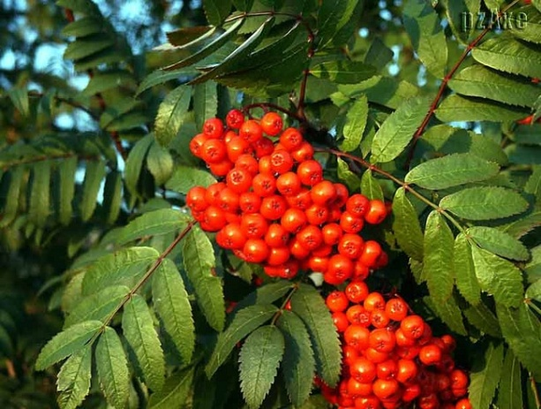**Воспитатель:**[Молодцы](http://ds88.ru/4464-konspekt-sportivnogo-razvlecheniya--posvyashchyonnogo-dnyu-zashchity-detey-molodtsy-u-nas-rebyata-silnye--umelye--druzhnye--vesyolye--bystrye-i-smelye-.html), конечно же – это об осени.

-Что такое листопад?

-Как вы представляете осенний лес? Какой он? (ответы детей)

-Рассмотрите картину Левитана «Золотая осень». Какое настроение у вас, когда вы смотрите на это картину? (ответы детей)

-Посмотрите, что это за дерево? У него красивые листья и много красных ягод. Как называются эти ягоды?

Послушайте стихотворение.

Стройную рябину вижу во дворе,   
Изумруд на ветках утром на заре.   
Много ягод красных,   
Спелых и прекрасных   
  
Гроздьями висят,   
Их красив наряд.   
Собери на нитку ягод-для души,   
Из рябины бусы очень хороши!

Как автор описывает рябину? Какое у него настроение? Какая она? Какие ягоды у рябины? Как автор говорит про ягоды? Как они висят на ветке? (гроздями)

**Физкультминутка:**А сейчас я хочу с вами поиграть. (*Проводится физкультминутка «Листики осенние»*.)

Мы листики осенние,  
На ветках мы сидим.  
Дунул ветер – полетели  
Мы летели, мы летели  
И на землю тихо сели.  
Ветер снова набежал  
И листочки все поднял.  
Закружились, полетели  
И на землю тихо сели.

**Воспитатель:**Дети, давайте попробуем, сделать гроздья рябины на бумаге. *Перед вами лежит лист-шаблон, на котором нарисована ветка рябины, но вот самих ягодок нет. Давайте вместе сделаем гроздь рябины. Для этого нам понадобиться салфетка красного цвета, клей, краски и кисть.*

Чтобы сделать ягодки, надо взять небольшой кусок салфетки и скатать из него шарик, а потом приклеить его на лист-шаблон. Зачем нам краски? (Раскрасить листочки рябины) *(Воспитатель показывает порядок работы.)*

-А теперь вы. *(Работа детей.)*

-Ребята, надо привести свое рабочее место в порядок. Что для этого надо сделать? **Воспитатель:** Какие красивые и радостные работы у вас получились. Молодцы.